汇编中的实现：

1.32*32 的LED点阵显示游戏界面
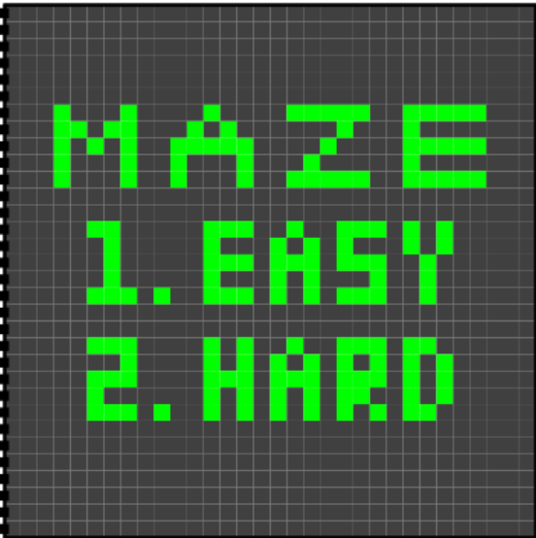
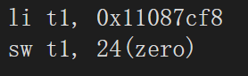
点阵中每一行亮的位置为1，暗的位置为0，每一行对应一个二进制数，通过li指令实现给t1寄存器赋32位二进制的值，sw指令保存到对应的存储器位置，从而传递给led点阵显示游戏界面。
2.上下左右按键中断服务程序
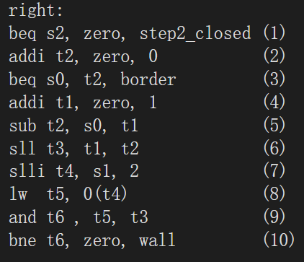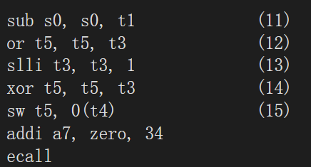
以向右一格为例，s0代表x坐标，s1代表y坐标，首先（1）判断是否选择了关卡，因为只有选择了关卡之后移动才有效。（2）-（3）判断是否到达边界。（4）-（10）判断右侧是否为墙，因为只有不是墙的情况下才能右移。具体地，将下一步要走的位置置1，其余位置0，与当前这行按位与，如果为0则不是墙，否则就是墙。如果不是墙，则进行（11）-（15），首先更新x坐标，将对应的位置置1，上一步的位置置0，之后保存新的一行，更新点阵。
向左一格、向上、向下一格同理。

3.判断是否到达终点
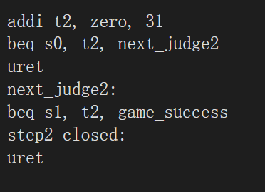
终点在点阵左下角，则判断x、y是否等于31，如果等于则表示到达终点。

